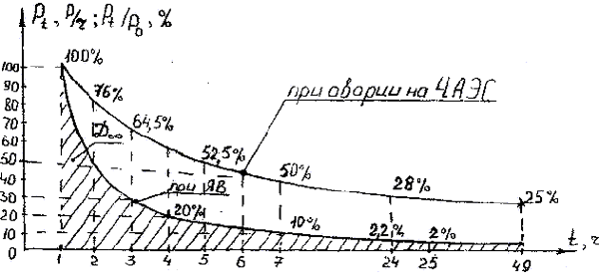
ДОЗА РАДИАЦИИ НА ЗАДАННЫЙ ПРОМЕЖУТОК ВРЕМЕНИ (tК-tН)
Применительно к ЧАЭС при n=0,4 и с учетом коэффициента ослабления
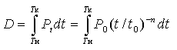
где Рн и Рк - уровни радиации в начале (tн) и в конце (tк) облучения.

После интегрирования и преобразований найдем:
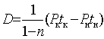
где Рн, Рк - уровни радиации соответственно в начале и в конце пребывания в зоне РЗ;
tн, tк - время начала и конца пребывания в зоне РЗ (равны соответственно 3 и 9 ч, так как считаем время не с нулевого, а с первого часа (смотри график))

По условию:
Рн = 10 Р/ч.
Значение Рк найдём по формуле:
Рк= Po * (t_{k}/t₀)^{-n}.
Где t₀=1ч (начальное значение времени)
Po по графику (график соответствует формуле) равно:Po= Рн /0.645= 10/0.645=15.5 Р/ч (значение 64.5% через два часа после аварии- на графике показано как значение для 3го часа, так как начало аварии считаем с 1го часа а не с нулевого).
Тогда Рк=15.5* ((8+1)/1)^{-0.4}=15.5*0.415=6.4 Р/ч.

Подставляем найденные значения в формулу
D= (1/(1-0.4))*(6.4*9-10*3)=46 Р.

